ГАПОУ КО ККЭТ
Комин Дмитрий

Алгоритмы, их свойства и виды

Основные понятия и термины по теме: алгоритм, свойства алгоритма,
виды алгоритмов, программирование, запись алгоритмов.

План изучения темы (перечень вопросов, обязательных к изучению):
- Алгоритмы.
- Свойства алгоритмов.
- Виды алгоритмов.
- Способы записи алгоритмов.

Краткое изложение теоретических вопросов:
Алгоритм – это процедура, которая позволяет путем выполнения последовательности элементарных шагов получить однозначный результат или за конечное число шагов прийти к выводу о том, что решения не существует. Это точное предписание, определяющее вычислительный процесс, ведущий от варьируемых начальных данных к исходному результату, – понятное и точное предписание (указание) исполнителю совершить определенную последовательность действий, направленных на достижение указанной цели или решение поставленной задачи.
Любой алгоритм обладает рядом свойств:
1. Дискретность алгоритма. Процесс решения задачи, определяемый алгоритмом, расчленен на отдельные элементарные действия и соответственно алгоритм представляет последовательность указаний, команд, определяющих порядок выполнения шагов процесса.
2. Определенность алгоритма. Каждая команда алгоритма должна быть понятна исполнителю, не оставлять места для ее неоднозначного толкования и неопределенного исполнения. Описание алгоритма должно быть таким, чтобы его мог выполнить любой грамотный пользователь.
3. Результативность алгоритма. Выполнение алгоритма должно приводить к получению определенного результата после конечного числа шагов.
4. Массовость алгоритма. Каждый алгоритм, разработанный для решения некоторой задачи, должен быть применим для решения задач этого типа при всех допустимых значениях исходных данных.
Выполняя алгоритм, исполнитель может не вникать в смысл того, что он делает, и вместе с тем получать нужный результат. В таком случае говорят, что исполнитель действует формально, т. е. отвлекается от содержания поставленной задачи и только строго выполняет некоторые правила, инструкции.
Алгоритм может быть описан следующими способами:
• Словесно-формульное описание алгоритма, т. е. описание алгоритма с помощью слов или формул. Например, кулинарный рецепт.
• Графическое описание алгоритма, т. е. описание с помощью схем. Схема алгоритма представляет собой систему связанных геометрических фигур. Каждая фигура обозначает один этап процесса решения задачи и называется блоком. Порядок выполнения этапов указывается стрелками, соединяющими блоки.

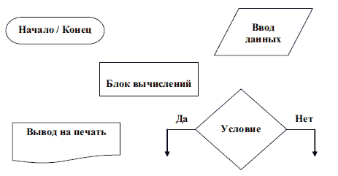
• Описание алгоритма на алгоритмическом языке.
Алгоритмический язык – это средство для записи алгоритмов в аналитическом виде, промежуточном между записью алгоритма на естественном языке и записью на языке ЭВМ (языке программирования).
• Описание алгоритма на языке программирования.
Выделяют следующие виды алгоритмов:
– Линейный;
– Разветвляющийся;
– Циклический.
Линейным называется алгоритм, в котором все этапы решения задачи выполняются строго последовательно.
Разветвляющийся алгоритм – это такой алгоритм, в котором выбирается один из нескольких возможных путей вычислительного процесса. Каждый подобный путь называется ветвью алгоритма. Признаком разветвляющегося алгоритма является наличие условия.
Циклическим называют такой алгоритм, в котором получение результата обеспечивается многократным выполнением одних и тех же операций.

